Artículo: Grupos y estrategias para la defensa biocultural del territorio en Felipe Carrillo Puerto, Quintana Roo
Imágenes y cuadros
Ilustración 1 Comunidades de estudio: Betania, Laguna Kaná y Yoactún
Página #6
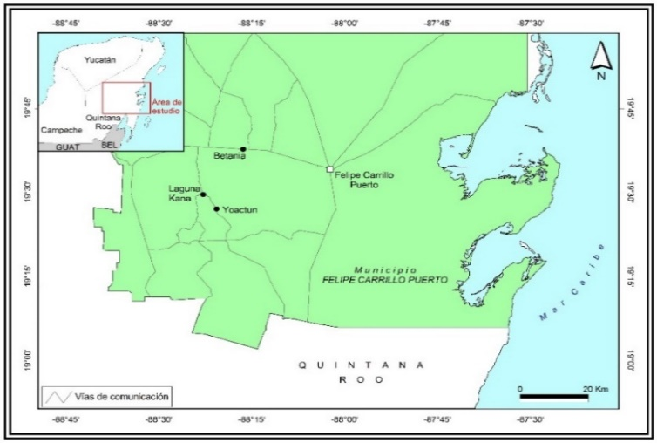
Fuente: Holger Weissenberger, Laboratorio de Análisis de Información Geográfica y Estadística de El Colegio de la Frontera Sur (Ecosur) Unidad Chetumal. 2019.

Cuadro 1 Sujetos de investigación
Página #10
Actores | Organización / Origen | Estrategias e intereses
Campesinos y familias productoras | Consejo Regional Indígena Popular de Xpujil (CRIPX) (Campeche)  Ka Kuxtal Múch Meyaj AC (Campeche)  Desarrollo Económico y Social de los Mexicanos Indígenas (DESMI AC) (Chiapas)  U´yool ché AC (Quintana Roo)  Misioneros AC (Yucatán)  La Vía Campesina (Internacional) | Defensa del territorio, preservación y diversificación de la milpa maya. Participación en Fiestas de Semillas, transmisión de saberes campesinos, intercambio de semillas, incorporación de prácticas agroecológicas
Promotores comunitarios | Betania, Q Roo. U´yool ché AC  Peto, Yuc. Misioneros AC  Dzulá, Q Roo. U´yool ché AC  Yoactún, Q Roo. U´yool ché AC  Laguna Kaná, Q Roo. U´yool ché AC  Xpichil, Q Roo. U´yool ché AC  San Cristóbal de las Casas, DESMI AC | Incorporación de prácticas sustentables y agroecológicas en huertos, milpas y parcelas; obstáculos, tensiones, contradicciones, potencialidades, beneficios
Representante legal, socios y colaboradores | U´yool ché AC,  Felipe Carrillo Puerto, Quintana Roo | Acompañamiento en la implementación de prácticas agroecológicas, conformación de la AC, retos, logros, potencialidades, alianzas
Autoridades locales (comisarios y delegados) | Betania, Q Roo  Laguna Kaná, Q Roo  Yoactún, Q Roo | Organización política en los ejidos, actividades productivas, población, programas de gobierno
Ingenieros forestales | Unión Nacional de Organizaciones Regionales Campesinas UNORCA,  Felipe Carrillo Puerto, Quintana Roo | Implementación de programas de ordenamiento territorial y Sembrando Vida

Fuente: Elaboración propia a partir de trabajo de campo, 2019.

Ilustración 2 Desgranando el maíz
Página #14
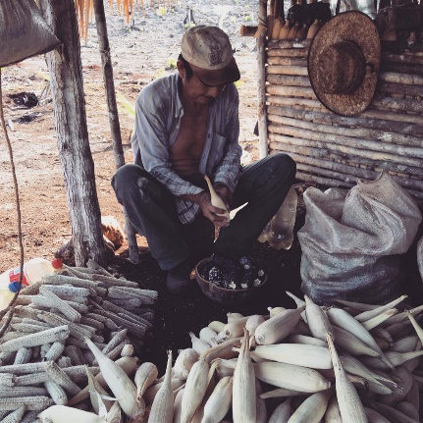
Fuente: Trabajo de campo, 2019

Cuadro 2 Estrategias para la defensa biocultural de los territorios
Página #18
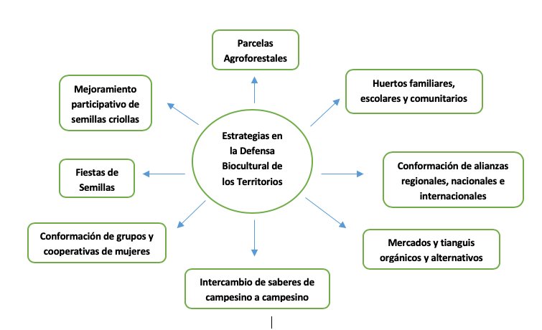
Fuente: Elaboración propia a partir de trabajo de campo, 2019

Ilustración 3 Ritualidad en Fiesta de Semillas San Juan Bautista, Campeche
Página #22
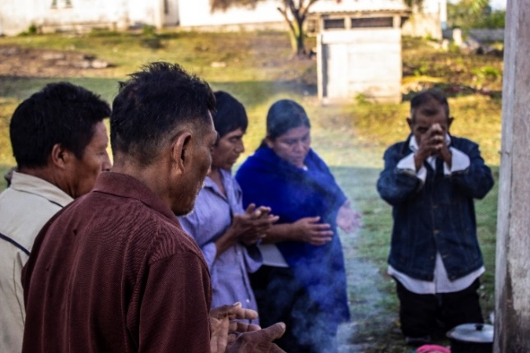
Fuente: Trabajo de campo, 2019

